Anexa nr.1
la Regulamentul cu privire la activitatea
persoanelor de încredere ale concurenților electorali,
aprobat prin hotărîrea Comisiei Electorale Centrale
nr. 382 din 12 decembrie 2006,
introdusă prin hotărîrea CEC nr. 145 din 30.08.2016,
modificată prin hotărîrea CEC nr. 1695 din 12.06.2018

___________________________________
(denumirea organului electoral)

DEMERS

________________________________________________________________________
concurentul electoral (numele/prenumele candidatului în alegeri, denumirea formațiunii politice, blocului electoral)

în temeiul art. 50 din Codul electoral, și în conformitate cu punctul 6 din Regulamentul cu privire la activitatea persoanelor de încredere ale concurenților electorali, aprobat prin hotărîrea Comisiei Electorale Centrale nr. 382 din 12 decembrie 2006, în vederea desfășurării campaniei electorale pentru ____________________________________ solicit înregistrarea persoanelor de
(se indică tipul alegerilor*)
încredere, conform listei.

Anexă:
- Lista persoanelor desemnate pentru a fi înregistrate în calitate de persoane de încredere.

Data _______________________ Semnătura __________________________

*Tipul alegerilor:
- alegeri parlamentare;
- alegeri prezidențiale;
- alegeri locale.

Lista persoanelor desemnate pentru a fi înregistrate în
calitate de persoane de încredere din partea

_____________________________________________________
(concurentul electoral)

Nr. | Numele | Prenumele | Data, luna, anul nașterii | Denumirea circumscripției pentru care este solicitată înregistrarea persoanei de încredere
1.
2.

Declar pe propria răspundere că datele înscrise în listă corespund înscrisurilor în actele de identitate acestea sînt veridice și autentice, fapt pentru care semnez.

_____________________________ ____________________________
(data) (semnătura)

Anexa nr.2
la Regulamentul cu privire la activitatea
persoanelor de încredere ale concurenților electorali,
aprobat prin hotărîrea Comisiei Electorale Centrale
nr. 382 din 12 decembrie 2006,
introdusă prin hotărîrea CEC nr. 145 din 30.08.2016

Modelul legitimației persoanei de încredere a concurentului electoral

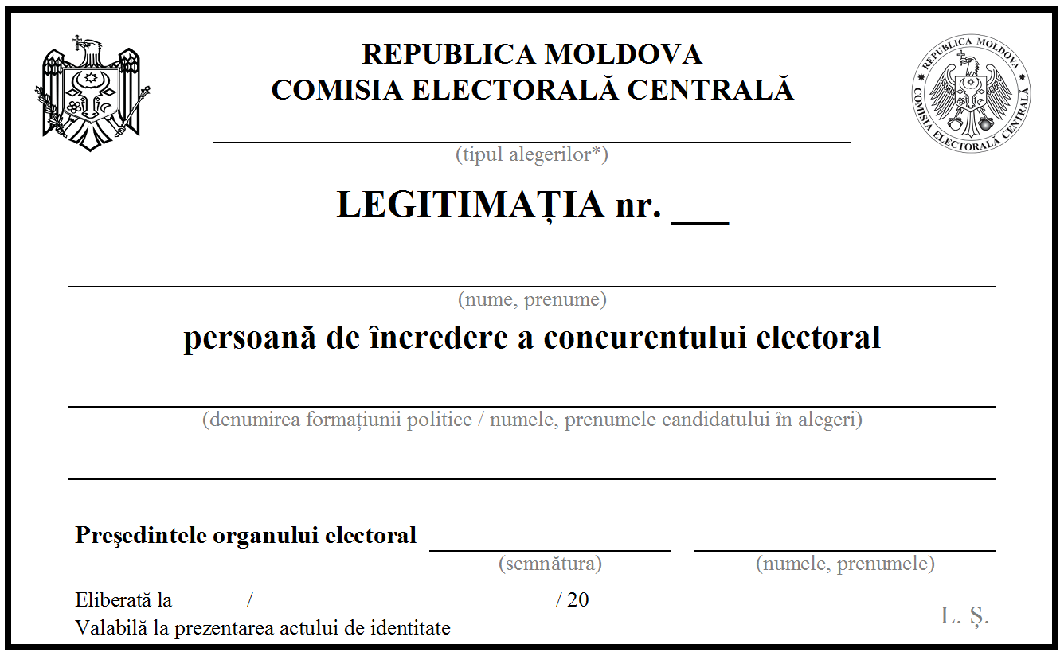

* Tipul alegerilor:
- alegeri parlamentare;
- alegeri prezidențiale;
- alegeri locale.

